Rollrasen
Teilaufgabe 1
RICHTIG | 115,5 m² (auch 116 m² wird akzeptiert)

Teilaufgabe 2
RICHTIG | Richtiges Ergebnis (97 Streifen) UND nachvollziehbarer Rechenweg. Dieser kann auch mittels einer Zeichnung dargestellt werden.  Z. B.:  97 Streifen  Die rechteckige Fläche ist 11 m lang und 10,5 m breit. Wenn ich diese der Länge nach mit ganzen Streifen auslege, dann benötige ich 85 Streifen. Dabei bleibt eine Fläche von 11 m x 0,3 m frei. Um diese auszulegen, benötige ich noch einmal etwa 3 Streifen. Außerdem bleibt eine Fläche von 10,5 m x 1 m frei. Um diese Fläche auszulegen, benötige ich etwa 8 Streifen. Insgesamt benötige ich also etwa 97 Streifen.

RICHTIG | ODER  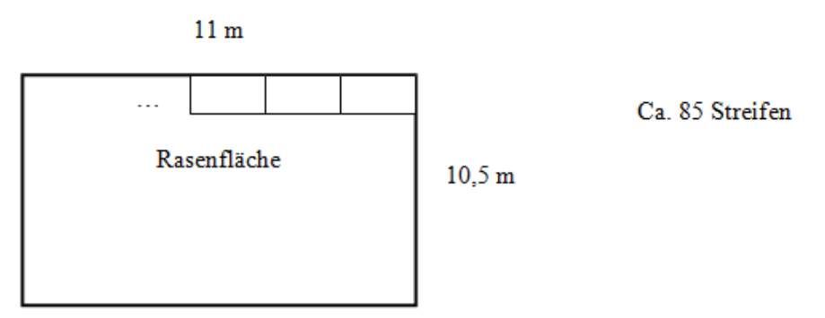  Übrig bleibt:  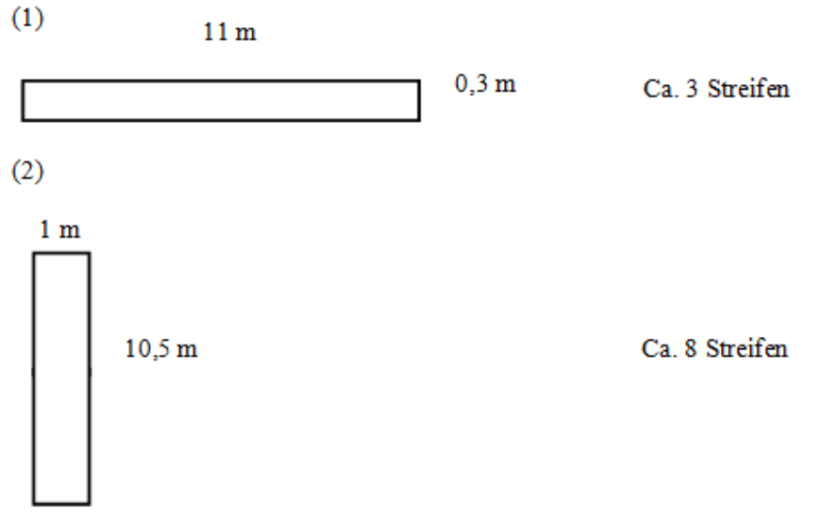  Insgesamt brauche ich etwas 96 Streifen.
FALSCH | Alle unvollständigen, fehlerhaften oder falschen Antworten.  Z. B.:  Ordne ich die Streifen parallel zur Breite von 10,5 m an, benötige ich ca. 18 Reihen. Für jede Reihe sind mindestens 5 Streifen nötig. D. h. ich benötige 90 Streifen.

Teilaufgabe 3
RICHTIG | Ca. 227 kg  Akzeptiert werden alle Ergebnisse im Intervall [225; 230] kg.
FALSCH | Alle anderen Antworten.  Z. B.:  1080 kg (Die Dicke des Rollrasens wurde nicht berücksichtigt.)

